SINDRAPE
SOLUÇÃO INTEGRADA DE ADMINISTRAÇÃO DE PESSOAL

UCS0356 - Manter Parâmetros do Auxílio Creche no Órgão

Histórico de Revisões

Data | Versão | Descrição | CD | Autor
25/08/2008 | 1.0 | Elaboração do documento. |  | Tiago Schraiber
03/10/2008 | v1 | Versão DocsOpen entregue. | 033 | Keila Joanês Fiabani
29/10/2008 |  | Inclusão da RGN2.1.2.2 |  | Tiago Schraiber

Índice

1. Pacote/Caso de Uso 4
Manter Parâmetros do Auxílio Creche no Órgão 4
1.1. Descrição 4
1.2. Requisitos atendidos 4
2. Conceito 4
2.1. Conceitos principais 4
2.2. Conceitos associados 4
3. Diagrama 5
4. Casos de Uso 6
4.1. Incluir Parâmetros do Auxílio Creche no Órgão 6
4.1.1. Fluxo Básico 6
4.2. Alterar Parâmetros do Auxílio Creche no Órgão 6
4.2.1. Fluxo Básico 6
4.2.2. Fluxo alternativo: Criar nova vigência – Substitui a partir do passo 4.2.1.5 7
4.3. Excluir Parâmetros do Auxílio Creche no Órgão 8
4.3.1. Fluxo Básico 8
4.4. Listar Parâmetros do Auxílio Creche no Órgão 8
4.4.1. Fluxo Básico 8
5. Anexos 9
6. Revisões 10

Pacote/Caso de Uso

Manter Parâmetros do Auxílio Creche no Órgão

Descrição

Definir os parâmetros para a concessão e o pagamento do auxílio creche ao servidor.

Requisitos atendidos

R6 – Manter auxílio creche

Conceito

Conceitos principais

Auxílio creche: parâmetros | Histórico dos parâmetros de auxílio creche para pagamento ao servidor.

Conceitos associados
Não se aplica.

Diagrama

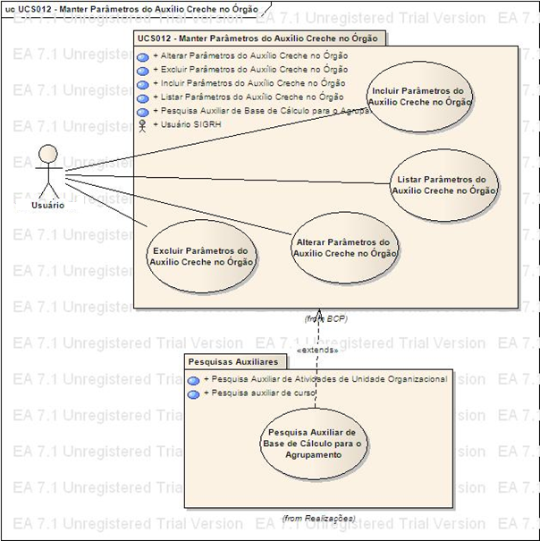

Casos de Uso

Incluir Parâmetros do Auxílio Creche no Órgão

Fluxo Básico

O ator solicita a funcionalidade “Incluir Parâmetros do Auxílio Creche no Órgão”.

O ator informa a vigência para pagamento do auxílio creche.

O ator informa a Idade máxima permitida para o dependente (meses).

O ator informa o grau de parentesco do dependente.

O ator submete operação “adicionar”, para grau de parentesco do dependente.

O sistema valida as informações de acordo com as regras estabelecidas no documento Regras de Negócio do módulo de Benefícios Pecuniários (RGN2.1.32.1).

O ator informa os dados da Faixa de Valores do Auxílio Creche.

O ator submete operação “adicionar”, para Faixa de Valores do Auxílio Creche.

O sistema valida as informações de acordo com as regras estabelecidas no documento Regras de Negócio do módulo de Benefícios Pecuniários (RGN2.1.16.2).

O ator submete operação de inclusão dos parâmetros do auxílio creche no órgão.

O sistema valida as informações de acordo com as regras estabelecidas no documento Regras de Negócio do módulo de Benefícios Pecuniários (RGN2.2.1.1, RGN2.1.31.1, RGN2.1.37.1, RGN2.1.16.1).

O sistema inclui o histórico dos parâmetros de auxílio creche para pagamento ao servidor, conforme os dados informados.

O sistema processa a operação e exibe a mensagem MSG0050 ("Inclusão efetuada com sucesso!").

Alterar Parâmetros do Auxílio Creche no Órgão

Fluxo Básico

O ator seleciona a vigência dos parâmetros após executar a funcionalidade “Listar Parâmetros do Auxílio Creche no Órgão”.

O ator submete a operação para alteração dos parâmetros do auxílio creche.

O sistema apresenta formulário com as informações recuperadas da vigência escolhida.

O ator informa o grau de parentesco do dependente.

O ator submete operação “adicionar”, para grau de parentesco do dependente.

O sistema valida as informações de acordo com as regras estabelecidas no documento Regras de Negócio do módulo de Benefícios Pecuniários (RGN2.1.32.1).

O ator informa os dados da Faixa de Valores do Auxílio Creche.

O ator submete operação “adicionar”, para Faixa de Valores do Auxílio Creche.

O sistema valida as informações de acordo com as regras estabelecidas no documento Regras de Negócio do módulo de Benefícios Pecuniários (RGN2.1.16.2).

O ator altera a vigência e submete operação de alteração dos parâmetros do auxílio creche no órgão.

O sistema verifica que o ator selecionou a opção “Retificar última vigência”;

O sistema valida as informações de acordo com as regras estabelecidas no documento Regras de Negócio do módulo de Benefícios Pecuniários (RGN 2.1.1.1, RGN2.1.1.2, RGN2.1.43.1, RGN2.1.31.1, RGN2.1.37.1, RGN2.1.16.1).

O sistema altera os parâmetros do auxílio creche em questão.

O sistema processa a operação, processa as regras RGN2.1.4.1 e exibe a mensagem MSG0051 ("Alteração efetuada com sucesso!").

Fluxo alternativo: Criar nova vigência – Substitui a partir do passo 4.2.1.5

O sistema verifica que o ator selecionou a opção “Criar nova vigência”;

O sistema valida as informações de acordo com as regras estabelecidas no documento Regras de Negócio do módulo de Benefícios Pecuniários (RGN 2.1.1.1, RGN2.1.1.2, RGN2.1.43.1, RGN2.1.31.1, RGN2.1.37.1, RGN2.1.16.1, RGN2.1.2.2 );

O sistema inclui nova vigência de parâmetros do pagamento do auxílio creche.

O sistema processa a operação, processa as regras RGN2.1.5.1, RGN2.1.5.2 e exibe a mensagem MSG0051 ("Alteração efetuada com sucesso!").

Excluir Parâmetros do Auxílio Creche no Órgão

Fluxo Básico

O ator seleciona a vigência dos parâmetros após executar a funcionalidade “Listar Parâmetros do Auxílio Creche no Órgão”.

O ator submete a operação para exclusão da vigência dos parâmetros do auxílio creche selecionado.

O sistema valida as informações de acordo com as regras estabelecidas no documento Regras de Negócio do módulo de Benefícios Pecuniários (RGN2.1.43.1);

O sistema exclui a vigência dos parâmetros do adicional de pós-graduação selecionado.

O sistema processa a operação, processa a regra RGN2.1.7.1 e exibe a mensagem MSG0052 ("Exclusão efetuada com sucesso!").

Listar Parâmetros do Auxílio Creche no Órgão

Fluxo Básico

O ator solicita a funcionalidade de manutenção dos Parâmetros do Auxílio Creche no Órgão.

O sistema exibe os filtros de pesquisa;

O ator informa os dados do filtro;

O ator submete a opção de listar;

O sistema exibe uma lista com as vigências dos parâmetros do auxílio creche no órgão que atendam a competência informada, ordenadas de forma decrescente em relação à referência inicial da vigência.

Anexos

Não se aplica.

Revisões

Itens | Análise | E | R | Observações
Nome do Pacote/Caso de Uso | O nome do pacote/caso de uso é único, claro e representa o conjunto de Casos de Uso que estão sendo especificados? | S/N | S/N
Descrição do Pacote/Caso de Uso | A descrição está clara?
Conceitos Associados | Os Conceitos representados UCS constam do documento MCG – Modelo Conceitual Geral?
Diagrama de Caso de Uso | O diagrama está desenhado corretamente?
 | O diagrama está em conformidade com as descrições dos fluxos?
Descrição dos Casos de Uso | Os fluxos principais estão claros?
 | Há fluxos alternativos e os mesmos estão claros?
 | Há fluxos de exceção e os mesmos estão claros?
 | As descrições dos fluxos estão compatíveis com o diagrama?
 | Todos os Casos de Uso mostrados no diagrama estão com seus respectivos fluxos descritos?
 | O local onde o ponto de extensão foi colocado está claro?
 | O local onde o ponto de inclusão foi colocado está claro?
Pontos de Extensão | Todos os Pontos de Extensão estão devidamente relacionados?
Mensagens | Todas as mensagens pertinentes ao Pacote (Caso de Uso) estão relacionadas e numeradas?
Checklist de Revisão | Todos os itens do checklist do Elaborador estão assinalados?

